Introduction
Afin d'accroitre leur indépendance alimentaire du fait des conséquences liées au réchauffement climatique et des incertitudes géopolitiques, plusieurs pays ont décidé d'optimiser le rendement de leurs cultures maraichères. Cette démarche s'inscrit dans un cercle vertueux avec pour conséquences plusieurs bénéfices dont les principaux sont:
- sécurisation alimentaire ;
- réduction de l'impact carbone par une production locale ;
- diminution du risque sanitaire en rationalisant l'utilisation de composés chimiques (pesticides, fongicides, insecticides, engrais...).
Chaque implantation étant particulière, du fait des dimensionnements, expositions, profondeurs de captage et qualités de l'eau différentes, une installation «témoin» a été construite.
Le sujet proposé aborde quelques problèmes physico-chimiques rencontrés sur ce site.
Cet énoncé est accompagné d'un document réponse à rendre avec la copie. Ce document contient également un certain nombre de valeurs numériques utiles.
I Puisage de l'eau pour l'irrigation
Pour l'irrigation des cultures sous serre, l'eau est puisée à une profondeur $h=30 m$. À la surface libre du puits, la pression de l'eau $P_{E}$ équivaut à la pression atmosphérique $P_{0}=1,0×{10}^{5} Pa$. La pression d'utilisation au niveau du sol est de $P_{S}=1,5×{10}^{5} Pa$. Le débit volumique est de $Q=1,0 L⋅{ s}^{−1}$. La conduite possède une section $Σ=2,5×{10}^{−3}{ m}^{2}$ constante.
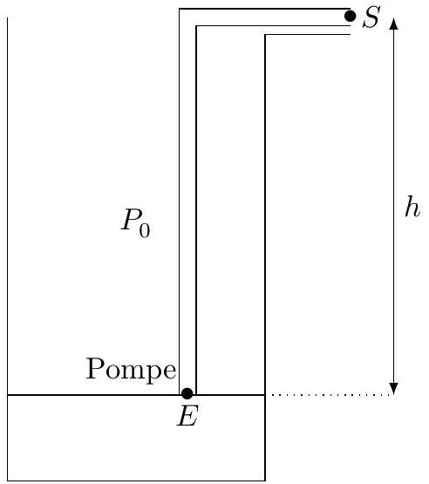
Figure 1
Q 1. On considère l'écoulement d'un fluide parfait incompressible en régime stationnaire. Exprimer la grandeur $C$ homogène à une pression qui se conserve le long d'une ligne de courant.
Q 2. Existe-t-il des situations pour lesquelles la grandeur $C$ n'est pas conservée ? Justifier votre réponse en utilisant le schéma de puisage ci-dessus.
On néglige par la suite les pertes de charge.
Q 3. Montrer que la vitesse de l'eau aux points $E$ et $S$ est identique : $v_{E}=v_{S}$.
Q 4. Exprimer le travail massique $w_{i}$ que doit fournir la pompe. Effectuer l'application numérique.
Q 5. En déduire la puissance mécanique de la pompe $P_{\text{meca }}$ nécessaire.
Q 6. Le rendement de la pompe vaut $η=0,8$. En déduire la puissance électrique absorbée par la pompe. Effectuer l'application numérique.
La figure 2 présente les caractéristiques de différentes pompes. L'abscisse $Q$ du graphe est le débit volumique de la pompe et son ordonnée $H$ la hauteur manométrique. Ici, $H=h+\frac{P_{S}−P_{0}}{ρ_{\text{eau }}g}$.
Q 7. Parmi les pompes dont les caractéristiques sont présentées figure 2, quel est le numéro de la pompe la mieux adaptée à cette utilisation ? Justifier la réponse.
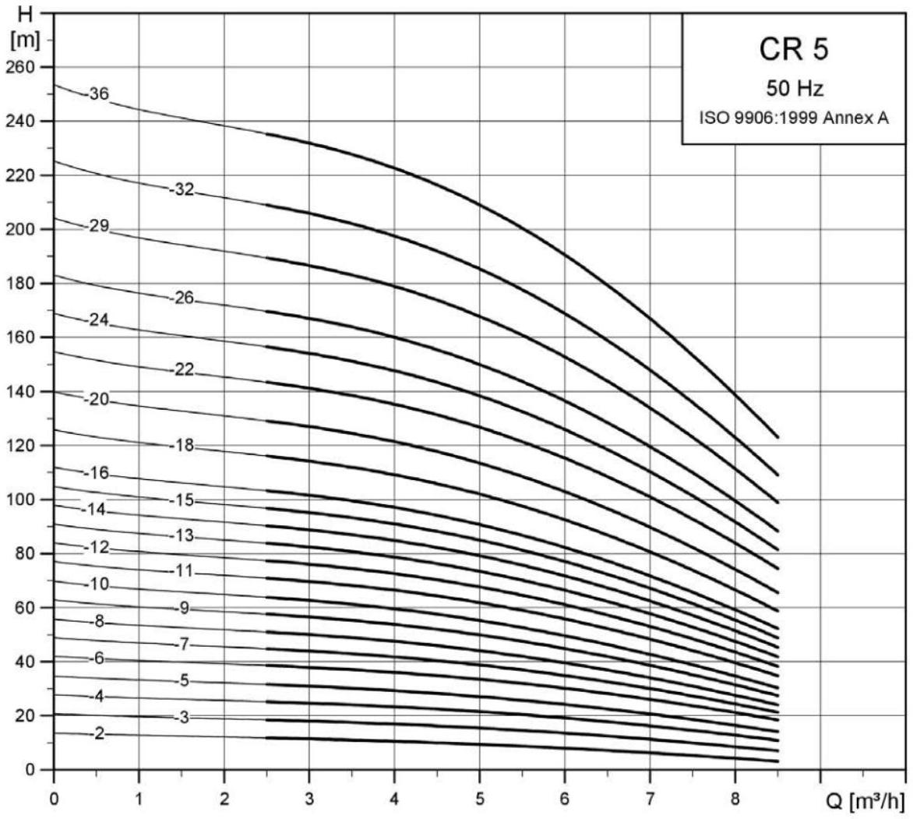
Figure 2
II Analyse de l'eau captée
La solubilité du dioxygène $O_{2}$ dans l'eau dépend de la valeur de la pression partielle de $O_{2}$ au-dessus de l'eau ainsi que de celle de la température. Le dioxygène dissout $O_{2}$ est en permanence consommé par les systèmes chimiques et biologiques. La concentration en dioxygène $O_{2}$ dissout est un indicateur de qualité de l'eau. Une eau ne peut servir en irrigation que si la concentration massique en dioxygène dissout est supérieure à $5mg⋅L^{−1}$.
II.A - Diagramme $E−pH$ du manganèse
On donne le diagramme potentiel-pH du manganèse à 298 K pour une concentration molaire totale en espèces dissoutes de $c_{T}=1×{10}^{−2} mol⋅{ L}^{−1}$.
On ne considère que les espèces ${Mn}_{(s)},{Mn}_{(aq)}^{2+},{Mn}_{(aq)}^{3+},Mn(OH)_{2( s)}$ et $Mn(OH)_{3( s)}$.
On superpose le diagramme $E−pH$ de l'eau en pointillé.
Q 8. Associer chaque domaine aux espèces chimiques du manganèse en justifiant.
Q 9. Calculer le pH de début d'apparition du précipité $Mn(OH)_{3( s)}$.
Q 10. Écrire les demi-équations électroniques associées aux couples de l'eau $O_{2( g)}/H_{2}O_{(1)}$ et $H_{2}O_{(1)}/H_{2( g)}$. En déduire les équations des droites $E_{O_{2( g)}/H_{2}O_{(1)}}$ et $E_{H_{2}O_{(1)}/H_{2( g)}}$. On suppose qu'aux différentes frontières la pression partielle des gaz est égale à 1 bar.
Q 11. Retrouver la valeur de la pente de la droite frontière séparant le couple $Mn(OH)_{3( s)}/Mn(OH)_{2( s)}$.
Q 12. Déduire par lecture graphique, le potentiel standard $E_{{Mn}_{(aq)}^{2+}/{Mn}_{(s)}}^{∘}$ du couple ${Mn}_{(aq)}^{2+}/{Mn}_{(s)}$.
Q 13. Discuter de la stabilité dans l'eau des espèces dérivant du manganèse en fonction du pH .
II.B - Dosage du dioxygène dissout dans l'eau par la méthode de Winkler
Le dosage s'effectue en 3 étapes.
II.B.1) Première étape
- Remplir une fiole jaugée de volume $V=250 mL$ de l'échantillon d'eau à analyser.
- Ajouter des pastilles de soude.
- Ajouter $2,00 g$ de chlorure de manganèse hydraté $\left({MnCl}_{2},4H_{2}O\right)$.
- Boucher la fiole sans emprisonner d'air et la maintenir sous agitation magnétique jusqu'à la dissolution complète des réactifs.
- Agiter 30 minutes.
- Observer l'apparition d'un précipité brun.
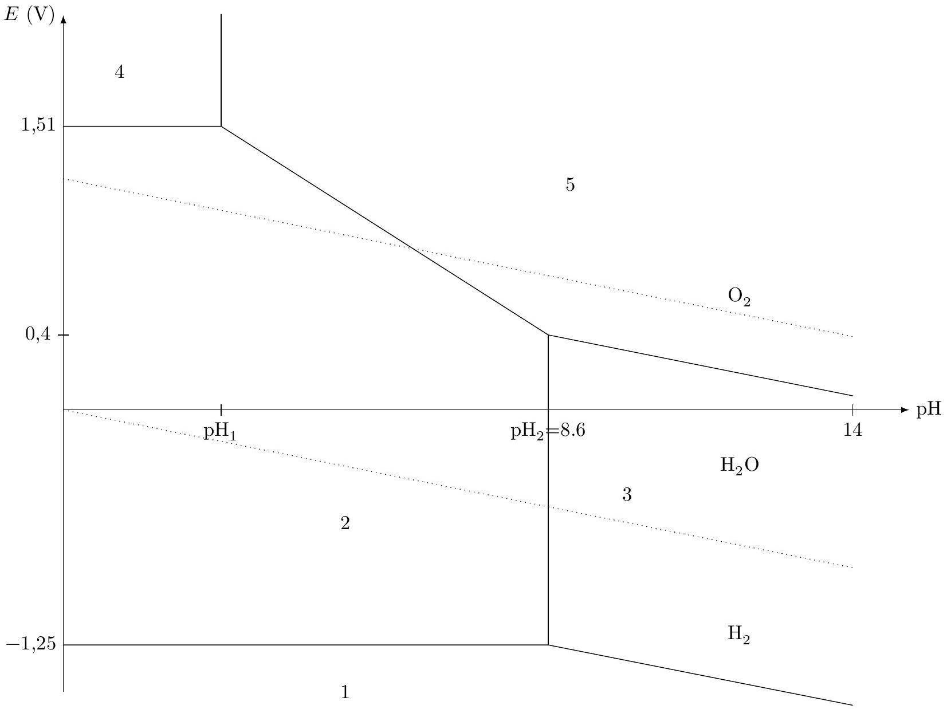
Figure 3
Q 14. Écrire l'équation de réaction modélisant la transformation chimique entre les ions manganèse II ${Mn}_{(aq)}^{2+}$ et les ions hydroxyde ${HO}_{(aq)}^{−}$.
Q 15. Écrire l'équation de réaction modélisant la transformation chimique entre le composé obtenu et le dioxygène dissout $O_{2( g)}$.
II.B.2) Deuxième étape
- Acidifier l'échantillon jusqu'à $pH=1,5$ avec de l'acide chlorhydrique concentré HCl .
- Ajouter $3,0 g$ d'iodure de potassium KI.
- Observer la formation d'un précipité et l'apparition d'une solution limpide orangée.
Q 16. Écrire l'équation de réaction modélisant la dissolution du précipité de $Mn(OH)_{3( s)}$ en milieu acide.
Q 17. Écrire l'équation de réaction modélisant la réaction d'oxydoréduction entre les ions ${Mn}_{(aq)}^{3+}$ et $I_{(aq)}^{−}$à $pH=1,5$ pour former ${Mn}_{(aq)}^{2+}$ et $I_{2(aq)}$.
II.B.3) Troisième étape
- Prélever un volume $V_{0}=50 mL$ de la solution obtenue.
- Doser cette solution par une solution de thiosulfate de sodium $\left(2{Na}^{+}+S_{2}O_{3}^{2−}\right)$ de concentration $C_{1}=1,5×{10}^{−2} mol⋅{ L}^{−1}$.
Q 18. Écrire l'équation de réaction support du titrage entre les ions thiosulfates $S_{2}O_{3}^{2−}$ et le diiode $I_{2}$ pour former $S_{4}O_{6}^{2−}$ et $I^{−}$.
Q 19. On repère l'équivalence par un ajout de volume équivalent $V_{eq}=5,0 mL$ de thiosulfate de sodium. Montrer que la concentration molaire en dioxygène dissout $C_{O_{2}}$ s'écrit
$$C_{O_{2}}=\frac{C_{1}V_{eq}}{4V_{0}}.$$
Q 20. En déduire la concentration massique $c_{O_{2}}$ en dioxygène dissout dans l'échantillon. Conclure quant à son utilisation en irrigation.
II.C - Simulation de Monte-Carlo
On souhaite dans cette sous-partie évaluer grâce à la méthode de Monte-Carlo la valeur moyenne de la concentration massique $c_{O_{2}}$ ainsi que l'écart-type associé.
Le tableau 1 précise les données correspondant à l'expérience réalisée.
Grandeurs | $$V_{eq}$$ | $$V_{0}$$ | $$C_{1}$$
Valeurs | $$5,00 mL$$ | $$50,0 mL$$ | $$1,50×{10}^{−2} mol⋅{ L}^{−1}$$
Incertitude-type | $$0,050 mL$$ | $$0,020 mL$$ | $$1,5×{10}^{−3} mol⋅{ L}^{−1}$$

Tableau 1
La figure 4 donne une partie du programme Python pour réaliser la simulation de Monte-Carlo.
# Importation des bibliothèques
import numpy as np
import numpy.random as rd
import matplotlib.pyplot as plt
# Entrée des données du problème
MO2 = 32.0 #g/mol
Veq = 5.0 # en mL
u_Veq = 0.05 # en mL
VO = 50.0 # en mL
u_VO = 0.02 # en mL
# À compléter
# À compléter
# Simulation de N = 10000 Titrages par la méthode Monte-Carlo
N = 10000 # nombre de tirages à réaliser
Veq_sim = Veq + rd.normal(0,u_Veq, N) # simulation des valeurs de Veq
V0_sim = V0 + rd.normal(0,u_V0,N) # simulation des valeurs de V0
# Simulation sur C1 à compléter
cO2_sim = C1_sim*Veq_sim * MO2 / (4 * V0_sim) # simulation des valeurs de cO2
# Représentation de l'histogramme
plt.hist(CO2_sim, bins='rice')
plt.show()
## Analyse statistique des résultats de la simulation MC
cO2_moy = np.average(cO2_sim) # Calcul de la valeur moyenne de cO2_sim
u_c02 = np.std(c02_sim,ddof=1) # Ecart-type de c02_sim
print(c02_moy, '\n', u_c02) #Afficher les valeurs de cO2_moy et u_c02
Figure 4
Q 21. Compléter les lignes 11, 12 et 17 sur votre copie.
Le programme ainsi complété permet d'obtenir le résultat de la figure 5.
Q 22. Déduire de la simulation de Monte-Carlo une écriture du résultat pour la concentration massique en dioxygène dissout $c_{O_{2}}$.
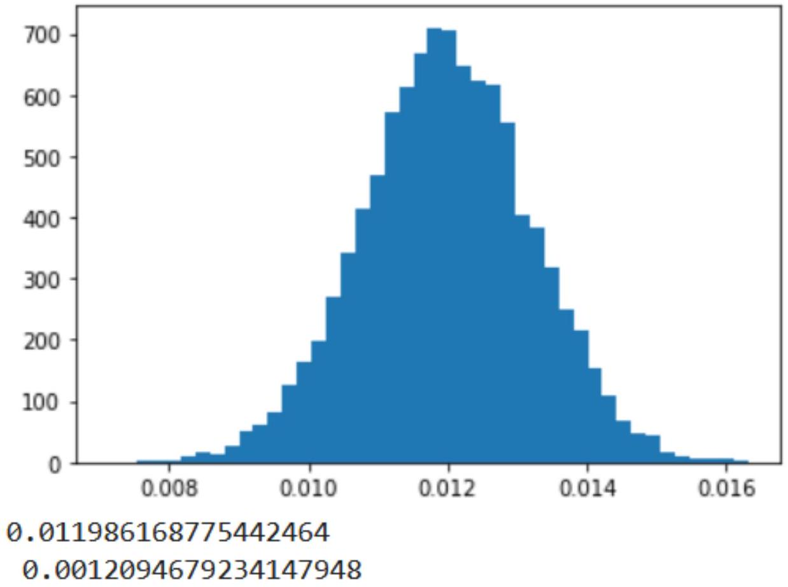
Figure 5
III Étude thermique de la serre
III.A - Équation de diffusion à travers une paroi latérale de la serre en polycarbonate
On modélise la paroi de polycarbonate par un objet parallélépipédique qui a pour dimensions $L×l×e$ avec $e≪L$ et $e≪l$ (figure 6).
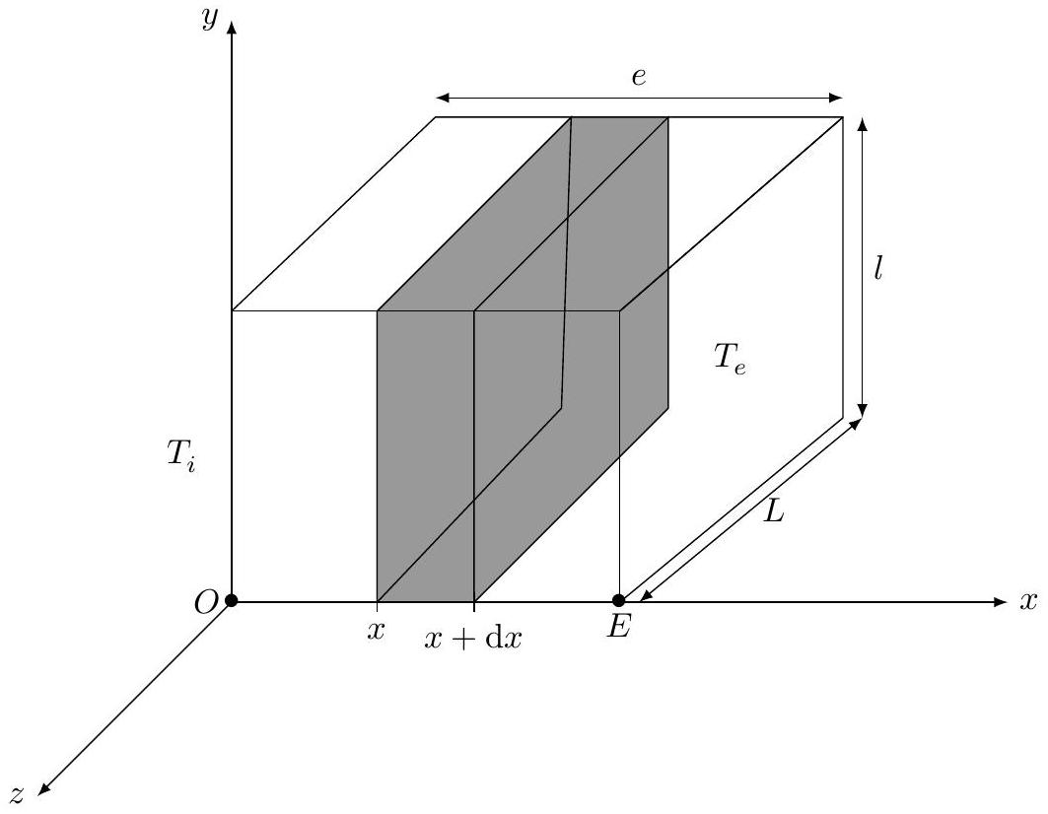
Figure 6
Le point $O$ appartient à la face intérieure qui est à la température $T_{i}$. Le point $E$ appartient à la face extérieure qui est à la température $T_{e}$.
L'origine de l'axe $x$ est prise en $O$.
On note $Σ_{0}$ le système constitué de la tranche comprise entre les abscisses $x$ et $x+dx$ de surface $S=Ll$ représentée en grisé sur la figure 6 .
On note :
- $c$, la capacité thermique massique du polycarbonate ;
- $ρ$, la masse volumique du polycarbonate ;
- $λ$, la conductivité thermique du polycarbonate ;
- $\vec{ȷ}(x,t)=j(x,t){\vec{e}}_{x}$, le vecteur densité de flux thermique.
Q 23. Justifier qu'on recherche un champ de température dans le parallélépipède de la forme $T(x,t)$.
Q 24. En appliquant le premier principe de la thermodynamique, montrer que
$$\frac{∂T}{∂t}=−\frac{1}{ρc}\frac{∂j}{∂x}$$
Q 25. La loi de Fourier relie la densité de flux thermique $\vec{ȷ}$ et le gradient de température. En notant $λ$ la conductivité thermique du matériau, cette loi s'écrit $\vec{ȷ}=−λ\vec{grad}T$. Que traduit la présence du signe - dans cette relation?
Q 26. Écrire la relation de Fourier dans le cadre de notre étude unidimensionnelle selon l'axe ( $Ox$ ).
Q 27. En déduire l'équation de la chaleur :
$$\frac{∂T}{∂t}=D\frac{∂^{2}T}{∂x^{2}}$$
Comment nomme-t-on la grandeur $D$ ? En quelle unité s'exprime-t-elle ? Exprimer $D$ en fonction de $λ,ρ$ et $c$. Q 28. Estimer le temps caractéristique $τ$ de diffusion de la chaleur à travers la paroi de polycarbonate. Effectuer l'application numérique.
III.B - Étude du régime stationnaire
On se place désormais dans le cadre d'étude du régime stationnaire.
Q 29. Réécrire dans ce cas, l'équation de diffusion thermique et en déduire l'évolution de la température $T(x)$ dans le solide.
Q 30. Exprimer le flux thermique $ϕ$ traversant la plaque de section $S$ orthogonale à l'axe ( $Ox$ ) orientée dans le sens des $x>0$ en fonction de $S,λ,e,T_{i}$ et $T_{e}$.
Q 31. Relier la différence de température $T_{i}−T_{e}$ au flux thermique $ϕ$ par analogie avec la loi d'Ohm. Faire apparaitre la résistance thermique du parallélépipède $R_{th}$ et l'exprimer en fonction des données de l'énoncé. Effectuer l'application numérique de $R_{th}$.
Le chauffage nécessaire au maintien de la paroi à une température $T_{i}$ peut être modélisé par une source idéale de courant. On appelle la résistance thermique de conduction de la paroi en polycarbonate $R_{th}$ et la résistance conducto-convective traduisant des échanges thermiques de la paroi avec l'air extérieur $R_{cc}$ (figure 7 ).
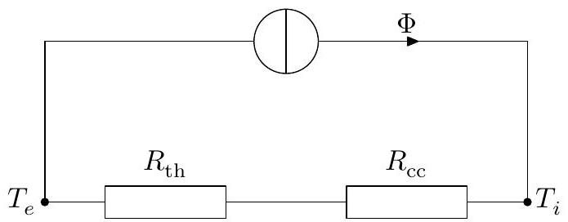
Figure 7
Q 32. Exprimer la puissance thermique $P_{th}$ nécessaire au maintien de la paroi à une température intérieure $T_{i}$. Effectuer l'application numérique. Commenter.
IV Étude thermodynamique de la chambre froide
Le stockage des récoltes s'effectue dans une chambre froide. On se propose dans cette partie d'étudier cette machine thermique. Le fluide réfrigérant étudié est du R134a. Pour les futures constructions, le fluide sera du R1234ze pour sa moindre contribution à l'effet de serre.
IV.A - Généralités
Le fluide réfrigérant décrit le cycle thermodynamique présenté figure 8.
On modélise la machine frigorifique par une machine ditherme schématisée en figure 9.
On utilise les notations suivantes:
- $Q_{c}$ : transfert thermique algébriquement reçu par le fluide au cours d'un cycle de la part de la source chaude à la température $T_{c}$;
- $Q_{f}$ : transfert thermique algébriquement reçu par le fluide au cours d'un cycle de la part de la source froide à la température $T_{f}$;
- $W$ : travail algébriquement reçu par le fluide au cours d'un cycle de la part de l'extérieur.
Q 33. Au niveau de quel organe de la machine thermique se trouve la chambre froide ? Justifier votre réponse.
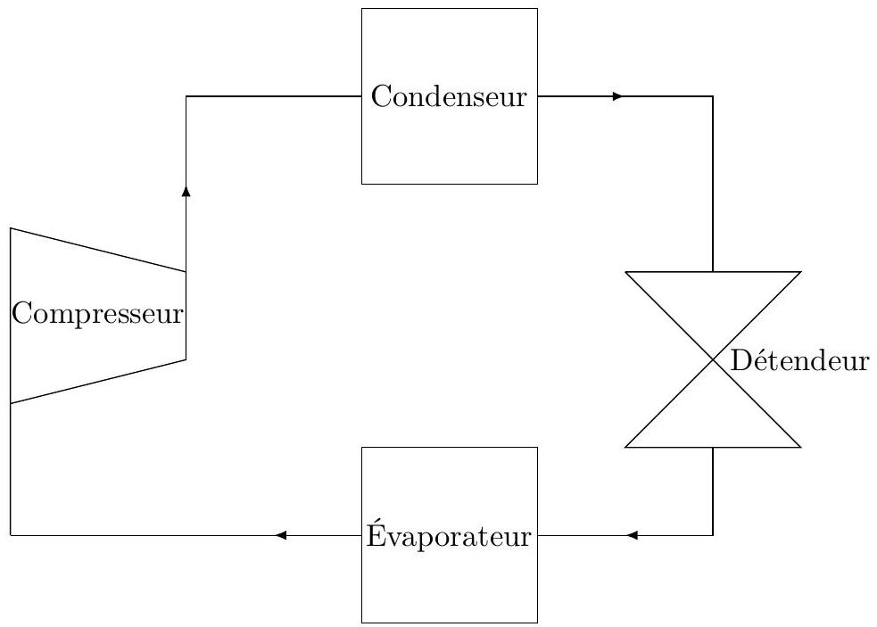
Figure 8
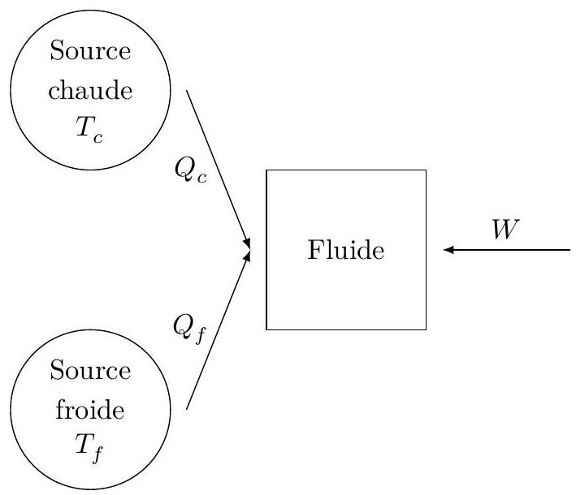
Figure 9
Q 34. Préciser en justifiant les signes de $Q_{c},Q_{f}$ et $W$.
Q 35. Définir l'efficacité $e$ (également appelé COefficient de Performance COP) de la machine frigorifique.
Q 36. Établir l'expression de l'efficacité de Carnot $e_{c}$, en fonction de $T_{c}$ et $T_{f}$. Que peut-on dire l'efficacité réelle $e$ par rapport à l'efficacité de Carnot $e_{c}$ ?
Q 37. Calculer numériquement $e_{c}$ avec $T_{c}={45}^{∘}C$ et $T_{f}=3 ^{∘}C$. Interpréter le résultat obtenu.
IV.B - Description du cycle
Le cycle comprend les successions de transformations suivantes :
- $1→2$ : compression adiabatique réversible en phase gazeuse dans le compresseur ;
$−2→3$ : refroidissement isobare de la vapeur ;
- $3→4$ : compression totale et isobare;
$−4→5$ : sous-refroidissement isobare;
$−5→6$ : détente isenthalpique ;
- $6→7$ : chauffage isobare;
- $7→1$ : surchauffe de la vapeur.
Le tableau 2 donne le relevé thermodynamique du fluide aux différents points de ce cycle.
Q 38. Représenter le cycle thermodynamique sur le diagramme des frigoristes (figure A du document réponse).
Q 39. Relier le sens de parcours du cycle au mode de fonctionnement de la machine.
Q 40. Qualifier l'état du fluide aux points 3 et 4.
Q 41. Lire graphiquement le titre en vapeur $x_{v}$ du point 6 .
Q 42. Rappeler l'expression du premier principe de la thermodynamique pour un fluide en écoulement stationnaire, dans lequel on néglige les variations d'énergie cinétique massique $Δe_{c}$ et d'énergie potentielle de pesanteur massique $Δe_{p}$ devant la variation d'enthalpie massique $Δh$.
Point du cycle | Pression $P$ (bar) | Température $T\left( ^{∘}C\right)$ | Enthalpie massique $h$ ( $kJ⋅{kg}^{−1}$ ) | Débit massique $D_{m}\left( kg⋅{ s}^{−1}\right)$
1 | 2,7 | 3,0 | 402 | 0,16
2 | 11,6 | 63,1 | 442 | 0,16
3 | 11,6 | 45,0 | 421 | 0,16
4 | 11,6 | 45,0 | 264 | 0,16
5 | 11,6 | 40,0 | 256 | 0,16
6 | 2,7 | -2,0 | 256 | 0,16
7 | 2,7 | -2,0 | 397 | 0,16

Tableau 2
Q 43. Exprimer puis calculer numériquement le transfert thermique massique $q_{f}$ reçu par le fluide dans l'évaporateur.
Q 44. Exprimer puis calculer numériquement le transfert thermique massique $q_{c}$ reçu par le fluide dans le condenseur.
Q 45. Exprimer puis calculer numériquement le travail indiqué $w_{i}$ reçu par le fluide de la part du compresseur.
Q 46. En déduire l'efficacité réelle $e$ de la machine frigorifique.
Q 47. Exprimer puis calculer numériquement la puissance thermique extraite de la chambre froide $P_{th,f}$.
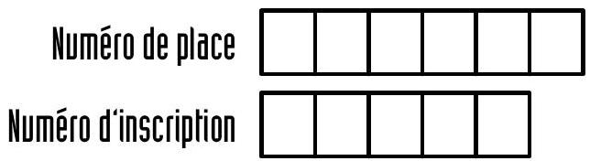







Épreuve : Physique-chimie ITSI
Ne rien porter sur celte feuille avant d'avoir complètement rempli l'entête
Feuille $◻$ /
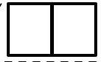
Données
Données en rapport avec l'eau
Masse volumique de l'eau
Accélération de la pesanteur
Données thermodynamiques à 298 K
Produit ionique de l'eau
Produit de solubilité de l'hydroxyde de manganèse
Potentiel standard du couple $O_{2,( g)}/H_{2}O_{(1)}$
Potentiel standard du couple $H_{2}O_{(1)}/H_{2( g)}$
Potentiel standard du couple $I_{2(aq)}/I_{(aq)}^{−}$
Potentiel standard du couple $S_{4}O_{6(\text{ aq })}^{2−}/S_{2}O_{3(\text{ aq })}^{2−}$
Masses molaires
Oxygène
Tétrahydrate de chlorure de manganèse
Iodure de potassium
Données en rapport avec la serre
Épaisseur de la paroi de polycarbonate
Masse volumique du polycarbonate
Conductivité thermique du polycarbonate
Capacité thermique massique du polycarbonate
Résistance conducto-convective entre la paroi et l'air extérieur
Surface du mur
Température à l'intérieur de la serre
Température à l'extérieur de la serre
$$\begin{matrix} & ρ_{\text{eau }}=1000 kg⋅{ m}^{−3} \\ & g=9,8 m⋅{ s}^{−2}\end{matrix}$$
$$K_{e}={10}^{−14}$$
$$K_{s}\left(Mn(OH)_{3}\right)={10}^{−35,6}$$
$$E_{O_{2,( g)}/H_{2}O_{(1)}}^{∘}=1,23 V$$
$$E_{H_{2}O_{(1)}/H_{2( g)}}^{∘}=0,00 V$$
$$E_{I_{2(aq)}/I_{(aq)}^{−}}^{∘}=0,62 V$$
$$E_{S_{4}O_{6}^{2−} _{(aq)}^{∘}/S_{2}O_{3(aq)}^{2−}}^{∘}=0,08 V$$
$$M(O)=16 g⋅{ mol}^{−1}$$
$$M\left({MnCl}_{2},4H_{2}O\right)=198 g⋅{ mol}^{−1}$$
$$M(KI)=166 g⋅{ mol}^{−1}$$
$$e=1,0 cm$$
$$ρ=1,2×{10}^{3} kg⋅{ m}^{−3}$$
$$λ=0,2 W⋅{ m}^{−1}⋅{ K}^{−1}$$
$$c=1674 J⋅{ kg}^{−1}⋅{ K}^{−1}$$
$$R_{cc}=1,1×{10}^{−3} W⋅{ K}^{−1}$$
$$S=30{ m}^{2}$$
$$T_{i}={20}^{∘}C$$
$$T_{e}=5 ^{∘}C$$
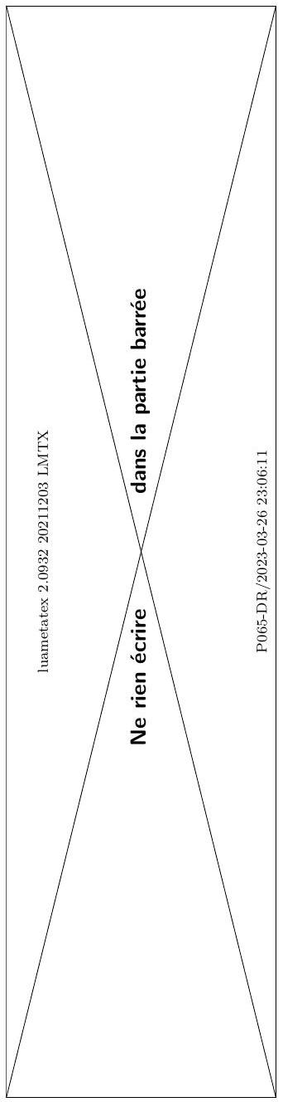
Question 38
